MANUAL

Instalar conector-net (necesario)
https://downloads.mysql.com/archives/c-net/

ABRIR CONEXIÓN Y HACER LA BASE DE DATOS
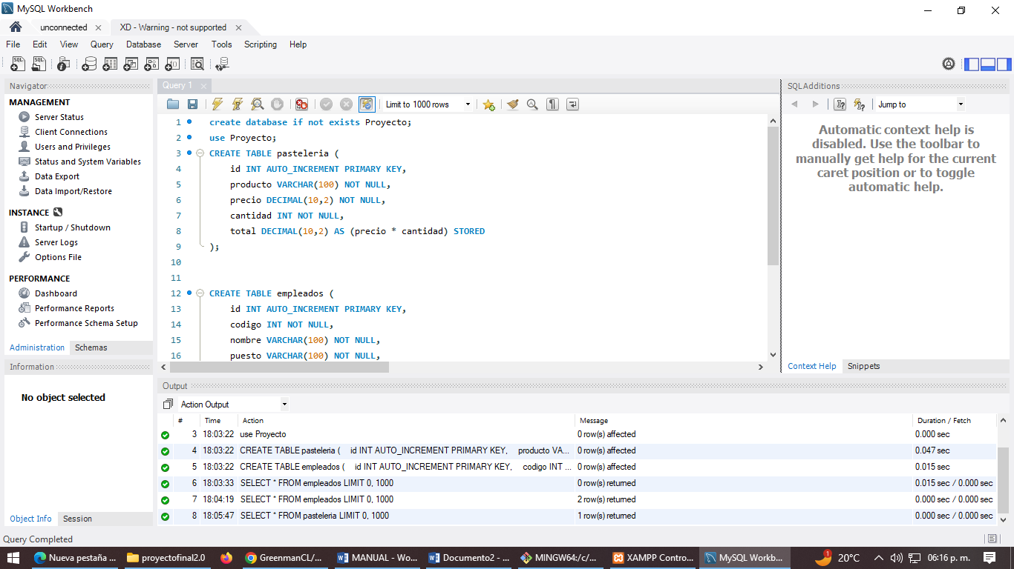

ABRIR Proyecto.sln y dar click derecho
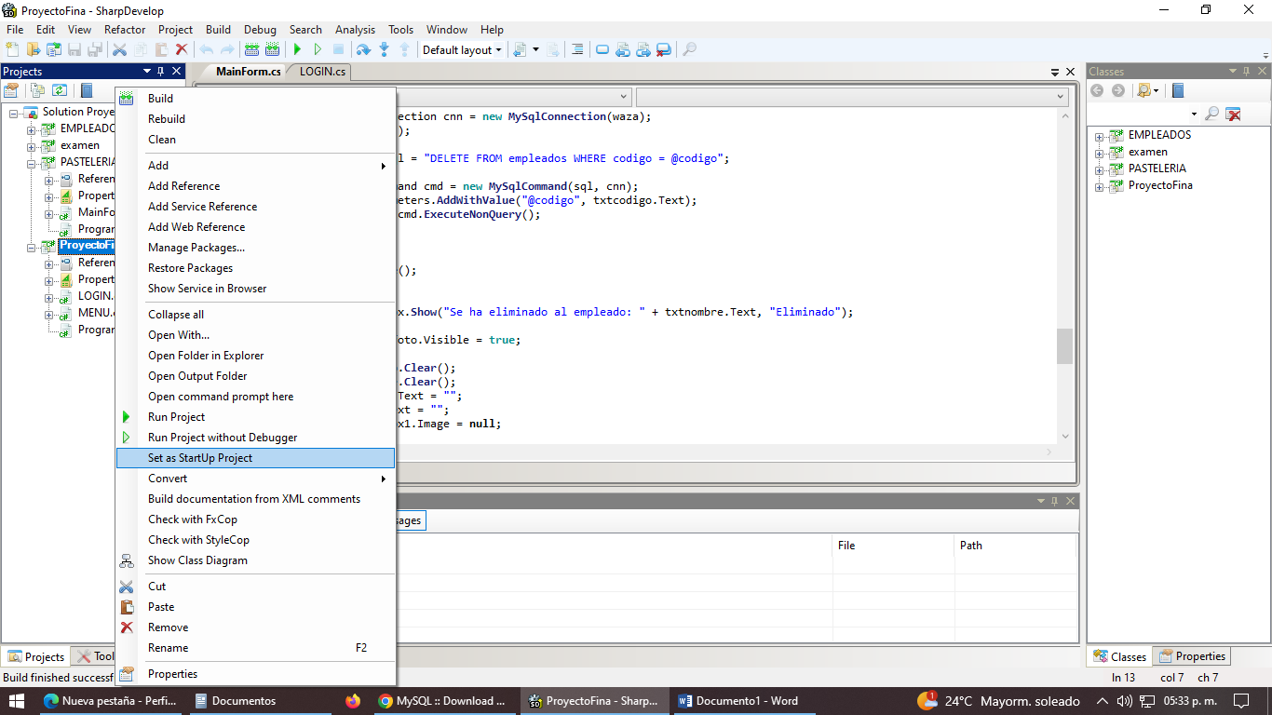
Hacer click aquí

USUARIO
ADMIN
CONTRASEÑA
123

